Master PCD (V)
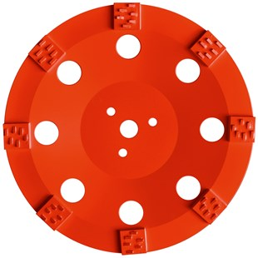
- Premium diamantkomschijf voor vloerrenovatie
- Geschikt voor vloerslijpmachine FGR 500
- Segmenthoogte: 4 mm
- Met ruwe polykristallijne diamanten
Toepassing: Dekvloer, coatings.
Artikelnummer | Diameter Ø | Asgat | Aantal segmenten | Totaal hoogte (mm)
S350114 | 300 | 22.23 | 8 | 22

